Развитие внимания, мышления
Задачи: развитие внимания, логического мышления.
1. «Говори наоборот»
Большой – маленький, веселый – грустный, жара – холод, быстрый - медленный, добро – зло, пустой - полный, умный - глупый, смеяться – плакать, трудолюбивый - ленивый, сильный - слабый, ложиться – вставать, тяжелый - легкий, трусливый - храбрый, белый - черный, говорить – молчать, твердый - мягкий, шершавый – гладкий, друг – враг, здоровый – больной, горький – сладкий, белый – черный, закрывать – открывать.
2. Поставь значки.
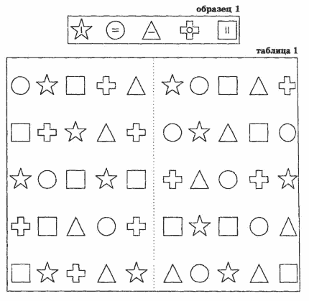

3. Скажи по другому.
Есть слова, которые означают одно и то же. Например:
жесткий - твердый, печальный - грустный, смелый - храбрый, блестеть - сиять, сердиться - злится, враг - противник, лошадь – конь, врач - доктор, чашка - кружка, еда – пища, крепкий – прочный, здание – дом, приятель – друг, глядеть – смотреть, торопиться – спешить.
4. Найди выделенные фрагменты и обведи их.
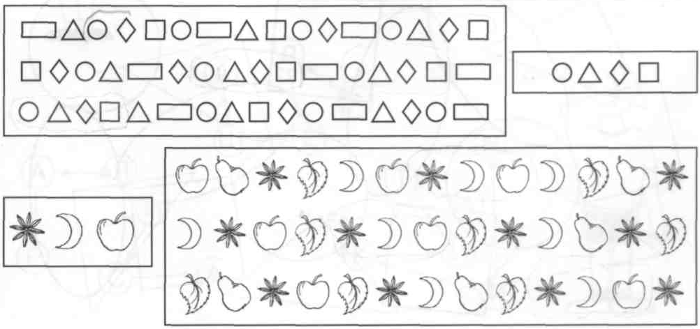

физкультминутка
5. Методика «Продолжи узор»
Узор выполняется двумя цветами, например красным и синим. Работа состоит из двух частей: 1) срисовывание и продолжение трех узоров; 2) самоконтроль и в случае необходимости перерисовывание узора (узоров), в котором (в которых) допущены ошибки.
1. Посмотрите на первый узор и нарисуете в тетради – такой же, как на доске, – и продолжите его до конца строки.
2. Теперь срисуйте такой же, как на доске, второй узор и его тоже продолжите до конца строки.
3. А теперь срисуйте третий узор и тоже продолжите его до конца строки.
Теперь сверьте всю вашу работу с узорами, нарисованными на доске: выполняйте задание от нижнего рисунка к верхнему. Если увидите у себя ошибку, исправлять не надо. Нарисуйте новый узор пониже.
6. Доскажи словечко.
Песок сыплют, а воду…(льют)
Котлеты жарят, а суп…(варят)
Стол накрывают, а постель…(застилают)
Цветы водой поливают, а огонь водой…(тушат)
Нитку в иголку вдевают, а гвоздь в стену…(вбивают)
Стол может сломаться, а стакан….(разбиться)
Воду можно разлить, а горох…(рассыпать)
Сено косят, а волосы…(стригут)
Платье шьют, а шарф…(вяжут)
7. Раскрашивание фигур.
Внимательно рассмотрите эти фигуры и мысленно разделите их на несколько групп так, чтобы в каждой группе были одинаковые фигуры. Фигуры каждой группы нужно закрасить одинаковым цветом. Сколько найдете групп одинаковых фигур, столько и понадобится вам разных цветных карандашей. Цвет выбирайте сами.
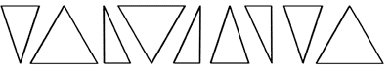

8. «Назови одним словом»
Чашка, ложка, тарелка, блюдце. (посуда)
Яблоко, лимон, банан, апельсин. (фрукты)
Земляника, вишня, абрикос, малина. (ягоды)
Голубь, павлин, ласточка, цапля. (птицы)
Собака, корова, коза, баран. (дом. животные)
Зима, весна, лето, осень. (времена года)
9. Дорисуй половинку.

10. Итог.

